Adresses  Адреси | Ukrainien  Avec l’aimable autorisation  du CASNAV/CAREP de Nancy-Metz  pour l’utilisation  de la maquette et traduction de Alla | OEPRE  українська / français  Відкриття шкіл для батьків для досягнення успіху їхніх дітей.  Ouvrir l’école aux parents  pour la réussite des enfants  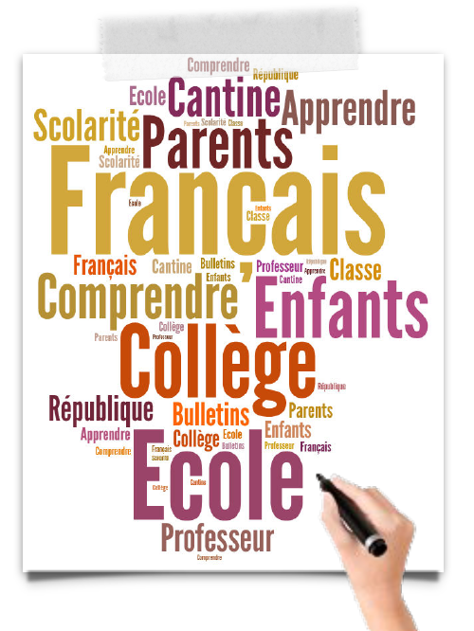
Vous êtes  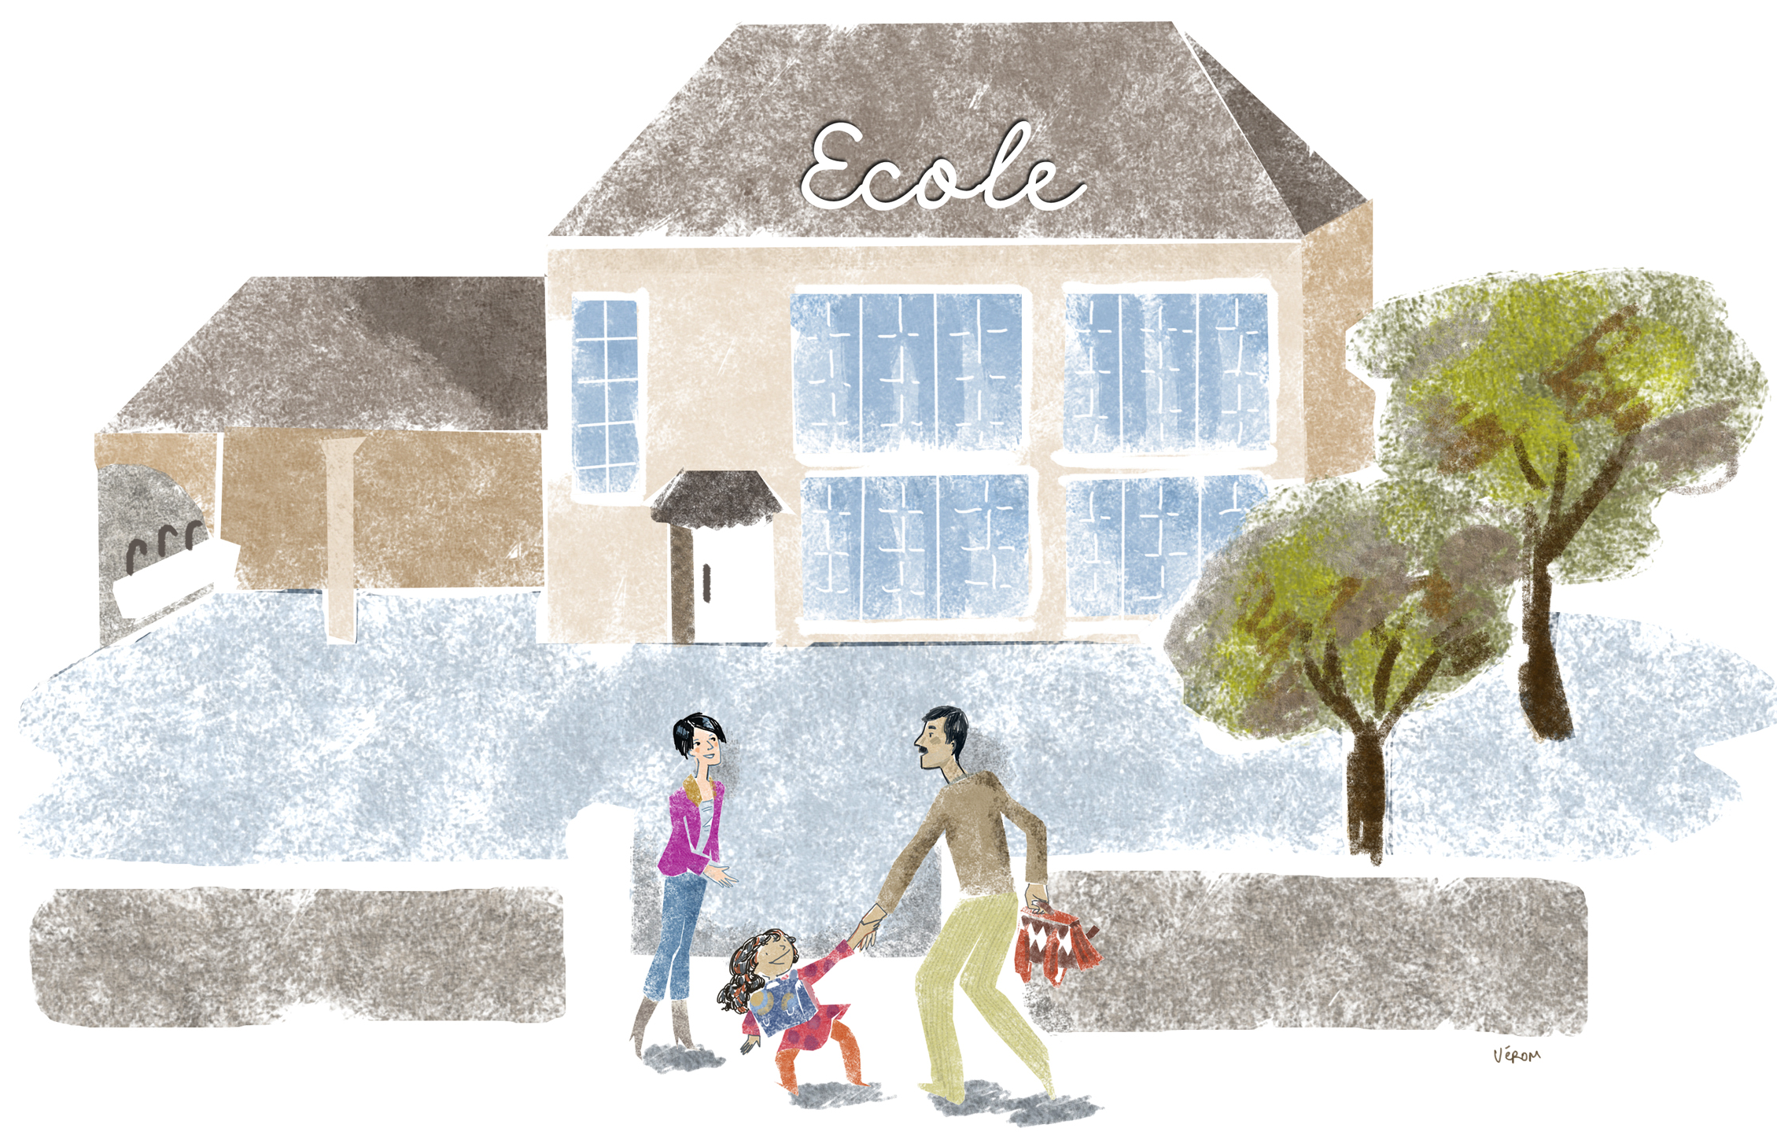  - Ви є батьками дітей, які навчаються у французькій початковій / середній / старшій школі.  - Vous êtes parents d’enfants scolarisés en France. | Vous souhaitez  - Ви хочете вивчити французьку мову, щоб допомагати своїм дітям у навчанні та мати змогу поспілкуватися з учителями.  - Ви хочете зрозуміти, як працюють французькі школи.  - Ви хочете зрозуміти, як працюють французькі школи.  - Vous souhaitez apprendre le français qui vous permettra d’aider vos enfants dans leur scolarité et d’échanger avec  les professeurs.  - Vous souhaitez comprendre le fonctionnement de l’école française.  - Vous souhaitez mieux connaître la société française et ses valeurs. | Vous pouvez  - Ви можете зареєструватися на безкоштовне навчання в певних середніх, старших або початкових школах, розташованих поблизу у вашому регіоні.  - Групові заняття проводяться вчителями один-два рази на тиждень протягом навчального року.  - Vous pouvez vous inscrire à des formations gratuites, dans certains collèges, lycées ou écoles situés près de chez vous.  - Des cours collectifs sont donnés par des formateurs, une ou deux fois par semaine pendant l’année scolaire.

